# BAB IITINJAUANPUSTAKA

## KajianTeori Graf

## DefenisiGraf

Menurut(Wibisono, 2008) Graf adalah representasi logika dari berbagaikejadian, proses, peristiwa, atau hal lain yang terkait satu sama lain. Sedangkanmenurut (Rahayuningsih, 2018) Suatu graf terdiri dari suatu himpunan tak kosongyang masing-masing unsurnya disebut titik (*vertex*) dan suatu himpunan pasangantak berurutan dari titik- titik tersebut yang disebut sisi (*edge*). Sejalan denganpendapat (Hasmawati, 2015) yang menyatakan Graf G adalah pasangan (V(G),X(G)), dimana V(G) adalah himpunan berhingga, yang elemen-elemennya disebuttitik (*vertex*), dan X(G) adalah himpunan pasangan-pasangan dari elemen-elemenV(G) disebut sisi (*edge)*. Sedangkan menurut (Yusuf et al., 2022) Graf merupakanrepresentasi dari suatu permasalahan dengan menggunakan objek-objek berupatitik, dimana setiap lingkaran tersebut dapat terhubung satu samalain denganmenggunakan sekumpulan titik. Jadi dapat disimpulkan Graf adalah himpunanyang terdiri dari himpunan tak kosong yang disebut simpul (*vertices*) atau titik(*nodes*) dan himpunan dari pasangan titik tersebut yang bernama sisi (*edges*) yangmenghubungkanbeberapasimpul.

Menurut (Firmansyah; Mujib, 2020) Suatu Graf G merupakan pasanganhimpunanG=(V,E)denganVadalahhimpunantakkosongyangdisebuttitikdanE⊆𝑉2yangmerupakansubhimpunan2elemendariVyangdisebutsisi.Pada

11

umumnyagrafdisajikandalambentukgrafis,dengananggotahimpunanEdigambarkan sebagai titik, sedangkan anggota himpunan E sebagai garis yangmenghubungkanduabuahtitikyangbersesuaian.Menurut(Sutrisna,2013)Himpunanvtidakbolehkosong,karenasebuahgrafharusmemilikisetidaknyasatusimpul, tetapi himpunan e boleh kosong, yang berarti bahwa graf tidak memilikisisiyangmenghubungkanantarsimpulnya.Biasanya,simpuldiwakiliolehbilangan asli (0, 1, 2,...), sedangkan sisi diwakili oleh 𝑒1, 𝑒2, 𝑒3,..., yang berartibahwa e= (v,v).

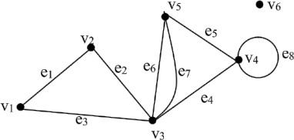

Gambar2.1Graf

Padagambar2.1terdapathimpunantitikV(G)={𝑣1,𝑣2,𝑣3,𝑣4,𝑣5,𝑣6}danhimpunan sisi E(G) = {𝑒1, 𝑒2, 𝑒3, 𝑒4,𝑒5, 𝑒6, 𝑒7, 𝑒8}. Pada *Graph* G tersebut terdapatsebuah sisi yang berawal dan berakhir pada titik yang sama yaitu sisi 𝑒8= (𝑣4, 𝑣4)yangberawaldanberakhirpadatitik𝑣4.Sisisepertiinidisebut***loop***.Selainitupada*graph*Gjugaterdapatduasisiyangmempunyaiujungyangsamayaitu𝑒6=(𝑣3,

𝑣5) dan 𝑒7= (𝑣3, 𝑣5). Dua sisi yang mempunyai dua titik ujung yang sama sepertiinidisebutsebagai**sisi-sisirangkap**.Suatutitikyangbukanmerupakantitik ujungdari sisi manapun seperti titik 𝑣6pada *graph* G disebut **titik terisolasi**. Dua buahtitik dikatakan berhubungan langsung (*adjacent*) jika kedua titik dihubungkandengansebuahsisi.Misalnya𝑣1berhubunganlangsungdengan𝑣2,selainitu𝑣1

juga berhubungan dengan 𝑣3. Sisi e dikatakan terkait (*incident*) jika berhubunganlangsungantarasatutitikdengantitikyanglain.Misalnya𝑒1terkaitpada

𝑣1, 𝑑𝑎𝑛 𝑣2. (Kuswardi, 2019). Menurut (Graf & Palem, 2019) Manfaat teori grafsangatbanyak.Umumnyagrafdigunakanuntukmemodelkansuatumasalahsehingga menjadi lebih mudah, yaitu dengan cara merepresentasikan objek padamasalah tersebut menjadi unsur dalam suatu graf. Seperti pemodelan pemetaan,optimasi,masalah jalurtercepat, dankajian-kajian lainnya.

## Jenis–JenisGraf

Berdasarkanada tidaknyasisiganda,graf dikelompokkanmenjadi:

* + - 1. Grafsederhana

Menurut (Kuswardi, 2019) *Graph* G(V,E) disebut *graph* sederhana jika*graph* G tersebut tidak memiliki *loop* atau sisi rangkap. Graf sederhana dapatdilihatpadagambar berikut :

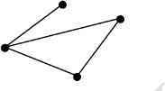

Gambar2.2GrafSederhana

Dalam gambar 2.2 merupakan graf sederhana karena tidak memiliki sisirangkap.

* + - 1. Graftidak sederhana

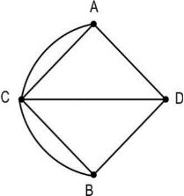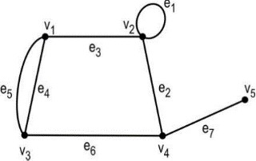Menurut(Priatna&Suryadi,2008)grafsederhanaadalahgrafyangmemuatsisiparalel.Adapungrafyangmemuatsebuah*loop*danduasisiparaleladalahgraftidak sederhana.

Gambar2.3Graftidaksederhana

Padagambar2.3adalahgraftidaksederhanakarenaadayangmemuatsisiparaleldanadayangmemuat*loop*.

Berdasarkanjumlahsimpulyangadadidalamnyagrafterbagimenjadi:

* + - * 1. Grafberhinggayaitugrafmemilikisimpulyangberhinggadandapatdihitung.
        2. Graftakberhinggayang memilikisimpulyang tidakberhinggadantidakdapatdihitung.

Menurut(Devianti,2017)Grafdapatdibagimenjadiduakategoriberdasarkanorientasi sisiyaitu:

1. Graftakberarahdidefinisikansebagaigrafyangsisinyatidakmemilikiorientasiarah.
2. Grafberarahadalahgrafyangsetiapsisinyamemilikiorientasiarah.

Adapunyangmemilikigrafyangmemilikiduasisigandadisebutgrafganda berarah.

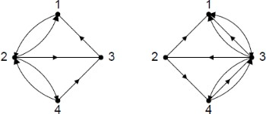

Gambar2. 4Grafberarah

## Koneksitas

Menurut (Wibisono, 2008) koneksitas adalah hubungan atau lintasan antartitikdalamsebuah*graph*,hubunganinidapatdibedakanmenjadibeberapajenisyaitu:

### Walk

*Walk*adalahlintasandarisuatutitikketitikyanglain.Menurut(Rahayuningsih,2018)panjangsebuahjalanadalahbanyaknyasisidalamjalantersebut.

Contoh :

Misalkantitikmewakilikotadanrusukmewakilijalan,makadariJakartakeBogorkitadapat membuatbanyak*walk*,yaitu:

Jakarta – Jagorawi- BogorJakarta -Tangerang-Bogor

### ClosedWalk

*ClosedWalk* adalah*walk*yangtitikawalsamadengantitikakhir.

Contoh :

Jakarta–cikampek –Jakarta

### Trail

*Trail*adalah*walk*yangsemuarusuknyaberlainan,artinyayangkitaperhatikanadalahlintasannya.

Contoh :

Jl.Borobudur –Jl.Prambanan–Jl.Mendut

### Path

*Path*adalah*walk*yangsemuatitiknyaberlainan,artinyayangkitaperhatikankotanya.

Contoh :

Jakarta –Cikampek–Purwakarta

### Cycle

*Cycle*adalah *path*yangtertutup,artinya titikawalsama dengantitikakhir.

Contoh :

Jakarta–Tangerang–Bogor–Jakarta

### Girth

*Girth*adalah*cycle*terpendekdari*cycle*-*cycle*yangdimilikiolehsebuah

*graph.*

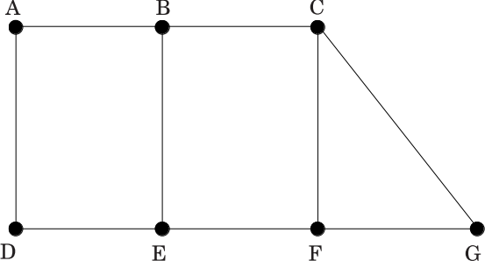

Gambar2.5Girth

*Graph*diatasmempunyaibanyak*cycle*,tetapiadasatuyangterpendekyangdisebut *girth*,yaitu CGFC, panjangnya3 (banyak rusukyang membentuk*cycle*).

### Circumference

*Circumference* adalah *cycle* terpanjang dari *cycle-cycle* yang dimiliki olehsebuah*graph*.

Contoh :

Dari contoh *graph* diatas, A B C G F E D A adalah *circumference* denganpanjang= 7. (banyaknyarusukyangmembentuk*cycle*).

## GrafTerhubung

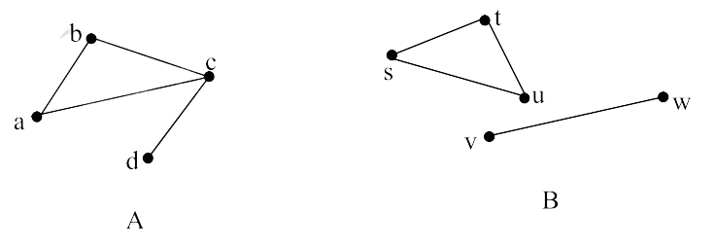Menurut (Kuswardi, 2019) Sebuah graf G dikatakan terhubung jika untuksetiapduatitikudanvdiGterdapatlintasandiGyangmenghubungkankeduatitiktersebut.

Gambar2.6GrafAdanGrafB

Graph A di atas adalah *graph* terhubung karena setiap dua titik yangberbeda di A terdapat lintasan yang menghubungkan dua titik tersebut. *Graph*B bukan merupakan *graph* terhubung karena ada dua titik di G yang tidakdihubungkanoleh lintasan.

## Keterhubunganberkaitandenganjarak

Menurut (Emut, 2015) Jalur terpendek adalah jalur dengan sifat jumlahnilairusuk-rusukyangdilaluinyaterkecil(minimum).Untukgrafdenganbanyakrusukyangrelatifsedikit,jalurdarisimpulakesimpulzdenganmudahdapat dicari, tetapi untuk graf dengan banyak rusuk yang besar pencarian jalurterpendektidaklagimudah.Sedangkanmenurut(Wibisono,2008)Jarakantaradua titik adalah *walk* yang semua titiknya berlainan dan mempunyai lintasanterpendek.

Ada beberapa hal yang berkaitan dengan jarak menurut (Wibisono, 2008)yaitu:

1. Eksentrisitas suatu titik yaitu jarak terpanjang suatu titik terhadap semuatitikdalam sebuah*graph*.
2. Jari–jarigrafyaitueksentrisitastitikyangterkecildalamsebuah*graph*.
3. Diametergraf yaitu eksentrisitastitikyangterbesardalamsebuah*graph*.
4. Titik sentral graf yaitu titik-titik simpul yang nilai eksentrisitasnya samadengannilai jari-jarinya.
5. 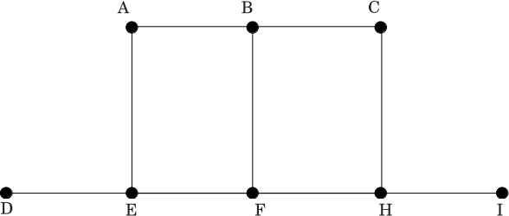Pusat *graph* yaitu himpunan titik-titik yang nilai eksentrisitasnya samadengannilai jari-jarinya.

Gambar2. 7GrafJarak

Padagambardiatasjarakantaratitiknyadapatdipaparkansebagaiberikut:Jarak A- B= 1

A - C = 2A - D = 2A - E = 1A - F = 2A - H = 3A-I= 4

## Lintasanterpendekdalamgrafberbobot

Menurut (Ekaputra, 2007) persoalan lintasan terpendek yaitu menemukanlintasanterpendekantaraduaataubeberapasimpullebihyangberhubungan.Persoalanmencarilintasanterpendekdidalamgrafmerupakansalahsatupersoalanoptimasi. Persoalan ini biasanya direpresentasikan dalam bentuk graf. Graf yangdigunakandalampencarianlintasanterpendekatau*shortestpath*adalahgrafberbobot(*weightedgraph*),yaitugrafyangsetiapsisinyadiberikansuatunilaiataubobot. Bobot pada sisi graf dapat menyatakan jarak antar kota, waktu pengirimanpesan, ongkos pembangunan, dan sebagainya. Sejalan dengan pendapat (Romelta,2009) lintasan terpendek adalah jalur yang dilalui dari suatu *node* ke *node* laindenganbesarataunilaipadasisiyangjumlahakhirnyadari *node*awalke*node*akhirpalingkecil.

Adabeberapamacampersoalanlintasanterpendekmenurut(Romelta,2009)yaitu:

1. Lintasanterpendekantaraduasimpultertentu
2. Lintasanterpendekantarasemuapasangansimpul
3. Lintasanterpendekdarisimpultertentukesemuasimpulyanglain
4. Lintasan terpendek antara dua buah simpul yang melaluibeberapa simpultertentu.

Berbagaiterapanlintasanterpendekmenurut(Ekaputra,2007)adalah:

1. Misalkan simpul pada graf merupakan kota, sedangkan sisi menyatakan jalanyang menghubungkan dua buah kota. Bobot sisi graf dapat menyatakan jarakantaraduabuahkotaataurata-ratawaktutempuhantaraduabuahkota.Apabilaterdapat lebih dari satu lintasan dari kota A ke kota B, maka persoalan lintasanterpendekdisiniadalahmenentukan jarakterpendekatauwaktutersingkatdarikota AkekotaB.
2. Misalkansimpulpadagrafmerupakanterminalkomputeratausimpulkomunikasidalamsuatujaringan,sedangkansisimenyatakansalurankomunikasi yang menghubungkan dua buah terminal. Bobot pada graf dapatmenyatakan biaya pemakaian saluran komunikasi antara dua buah terminal,jarak antara dua buah terminal, atau waktu pengiriman pesan (*message*) antaraduabuahterminal.Persoalanlintasanterpendekdisiniadalahmenentukanjalurkomunikasi terpendek antara dua buah terminal komputer. Lintasan terpendekakanmenghemat waktupengiriman pesandanbiayakomunikasi.

## KajianTransportasi

## PengertianTransportasi

Menurut (Salim, 2000) transportasi adalah kegiatan pemindahan barang(muatan) dan penumpang dari suatu tempat ke tempat lain. Dalam transportasiada dua unsur yang terpenting yaitu pemindahan /pergerakan dan secara fisikmengubahtempatdaribarang(komoditi)danpenumpangketempatlain.SedangkanMenurut(Fatimah,2019)transportasiadalahilmuyangmempunyaibanyakkaitannyadenganilmu-ilmulainsepertimanajemen,pemasaran,pembangunan,ekonomi,undang-undangdankebijaksanaanpemerintah.Pertumbuhan ekonomi suatu negara atau bangsa tergantung pada tersedianyapengangkutan dalam negara atau bangsa yang bersangkutan. Oleh karena itu,sistem transportasi dibagi menjadi angkutan muatan dan manajemen sistemtransportasiyang dipengaruhiolehfaktoreksternal.Faktoreksternalyangmempengaruhi transportasi antara lain Undang-Undang/Peraturan Pemerintah,kebijaksanaan/ pengaturan pihak pemerintah pusat dan daerah, dan pengaruhpemakai jasa(*demand*).

## Jenis–JenisTransportasi

Menurut(Siregar,2012)jenis-jenistransportasidibagimenjadi4macamyaitu:

* + - 1. Angkutandaratyangdibedakanmenjadiduamacamyaitu:

1. Angkutanjalanrayamerupakansegalajenisangkutanyangmenggunakan kendaraan bermotor sebagai fasilitas operasional yangbergerakdijalan raya seperti motor, bus,truk dll.
2. Angkutan darat jenis kereta api merupakan angkutan yang terdiri dariserangkaiangerbongbarangyangditarik oleh lokomotif.
   * + 1. Angkutanlautyangdibedakanmenjadiduamacamyaitu :
3. Angkutan yang dilakukan oleh kapal laut. Angkutan ini berabad abadlamanya dipergunakan untuk perdagangan antar negara maupun antarpulauyangberlangsungsampaisaat sekarangini.
4. Angkutan sungai seperti kapal yang memindahkan suatu barang ataumanusia dari tempat asal ke tempat tujuan dengan menggunakan alatangkutanseperti rakitatau perahu.
   * + 1. Angkutanudaramerupakanjenisangkutanyangmemindahkansuatubarangataumanusiadaritempatasalketempattujuandenganmenggunakanalat angkutanpesawat terbang.
       2. Angkutan pipa yaitu angkutan berupa pipa yang biasanya digunakan untukangkutanminyak dangas.

## BusTransMetroDelidiKotaMedan

* + - 1. **Pengertian Bus**

Menurut(Hardianto,2015)BusRapidTransit(BRT)adalahsistemtransportasiberbasisbusyangberoperasidalamkoridordenganmenggunakansalah

satujalurjalanutamasebagaijalurkhusus,yangmencegahkendaraanlainmelewatinya. BRT (Bus Rapid Transit) juga disebut sebagai sistem transportasiyang sangat baik dari segi keamanan, kenyamanan, ketepatan waktu, infrastruktur,danjadwal.BRTjugadapatdidefinisikansebagaisistemtransportasiyangmenggabungkan fasilitas, layanan, dan kenyamanan dengan tujuan meningkatkankecepatan, reliabilitas, dan ciri khas angkutan bus. Selain itu, ada istilah *Light RailTransit*(LRT)yangdigunakanuntukmenggambarkanjenistransportasiyangsama.BusRapidTransitlebih dari sekadarberoperasi dijalurbusatau*busway*.

Menurut studi yang dilakukan Shen dalam (Johan Oberlyn, Nurvita I,M.Simanjuntak,2023)karenahanyasetengahdarikota-kotayangmemilikibuswaytelah mengembangkannya sebagai kumpulan tindakan sistematis dan jelas darijaringan angkutan massal kota. Dalam beberapa negara, sistem BRT (Bus RapidTransit)menjadiinspirasiuntukmembuatnyamenjadialternatiftransportasiumum.Chicagomulaimerencanakannyatahun1937,danWashington,DC,melakukannyatahun 1956–1959. Tidak hanya itu, St. Louis juga mulai merancang pada tahun1959,danMilwaukeemenyusulnyapadatahun1970.BRTpertamakalidigunakandi kota Curitiba, Brazil pada tahun 1974, dan kemudian diikuti oleh Equador(1996), Los Angeles, Amerika Serikat (1999), dan yang paling terkenal, Bogota,Colombia pada tahun 2000. Hingga saat ini, terdapat berbagai jenis BRT (BusRapid Transit) yang berbeda di beberapa negara seperti Indonesia, China, danColombia,tetapisistemBRT(BusRapidTransit)diBogotadinamakanTransMilenio dan dianggap sebagai salah satu metode transportasi umum yangpalingefektif dan efisien.

## TemanBus

Berdasarkan artikel dari (Teman bus, 2020) Teman Bus adalah program*BuytheService*yangdiluncurkanolehKementerianPerhubunganRepublikIndonesia. Program ini membangun angkutan umum berbasis jalan di kawasanperkotaan dengan teknologi telematika yang andal dan berbasis non tunai yangmeningkatkan keselamatan dan keamanan serta kenyamanan perjalanan. Tujuanutama Teman Bus adalah menyediakan sarana transportasi yang murah, mudah,andal,dannyamanbagipendudukIndonesia.Untukalasanini,TemanBusmemilikistandarminimumyangditetapkanolehpemerintah.Temanbusterdiridaribus sedang berkapasitas empat puluh penumpang dengan dua puluh tempat dudukdan bus besar berkapasitas enam puluh penumpang dengan tiga puluh tempatduduk,dengansatuareayangdiprioritaskanuntukmasing-masing.Untukmeningkatkankeamananpenumpang,temanbusdilengkapidengankameraCCTVdansensoralarmpengemudi.LayananTemanBusmemastikankenyamananpenumpangdenganselalumenjagaareadidalambusbersihdanmengikutiprotokolkesehatan, seperti mewajibkan penumpang memakai masker, menjaga kapasitas50%,danmenyediakanhandsanitizer.KementerianPerhubunganRepublikIndonesia memulai program *Buy The Service* (BTS) dengan Teman Bus sebagailayanan kelima. PT. Medan Bus Transport (Trans Metro Deli) adalah penyedialayananTemanBus diKotaMedan.AngkutanBus RapidTransit(BRT)inimemudahkan orang-orang di Kota Medan untuk pergi ke tempat-tempat sepertiDistrik Belawan, Terminal Pinang Baris, Lapangan Merdeka, Terminal Amplas,danTembung.

Teman Bus Medan memiliki sebanyak 72 unit dengan rute layanan di 5Koridor, yaitu: koridor I ( K1M) (Terminal Pinang Baris – Lapangan Merdeka),koridor II (K2M) (Terminal Amplas – Lapangan Merdeka), koridor III (K3M)(Belawan–LapanganMerdeka),koridorIV(K4M)(MedanTuntungan–LapanganMerdeka),yangterakhir koridorV(K5M) (Tembung–LapanganMerdeka).

Tarif Trans Metro Deli sangat ekonomis, yang menjadi salah satu alasanmengapa Trans Metro Deli menjadi andalan masyarakat Medan. Tarifnya berlaku*flat*, jauh dekat sama saja, yang tentu saja sangat menguntungkan bagi penumpangyangsedangbepergianjauh.Untukpelajar,lansia,dandisabilitas,tarifnyaRp.

2.000.Sementaraitu,untukmasyarakatumum,tarifnyaadalahRp4.300.

CaranaikTransMetroDelicukupmudah,kitahanyaperlunaikdanturundi halte yang sudah disediakan. Jadi, pastikan kita memilih rute atau jalur TransMetro Deli yang sesuai dengan tujuan keberangkatan. Kitamenyiapkan *e-money*untukpembayarankarenapembayaranhanyabisa*cashless*.Penumpang perlumemiliki kartu elektrik yang sudah berisi saldo untuk dapat menaiki transportasipublik ini. Jenis kartu yang dapat penumpang gunakan antara lain *E-money, Flazz,Tapcash*,dan*Brizzi.*Untuktarifmenggunakan*e-money*adalahRp.4.300.sekarangsudahbisamenggunakan*Q-ris*dengan tarifRp. 2.000.

## PenyelesaianMasalahPerjalananTransportasi

* + - 1. **Metodetetanggaterdekat**

Menurut(Madonaetal.,2013)metodeTetanggaTerdekat(*NearestNeighbor*)merupakanmetodememilihsalahsatutitikyangmewakilisuatutitikawaldanmemilihtitikberikutnyayangmemilikijarakterdekatdengantitiksebelumnya.Jikaseluruhtitiktelahterhubung,makatutupruteperjalanandengankembaliketitikasal.MetodeTetanggaterdekat(*NearestNeighbourAlgorithm*)diperkenalkanolehRosenkrantz,Stearns,andPhilip

M.Lewispadatahun1977.Menurut(Panjaitanetal.,2024)metodetetangga terdekat adalah metode yangmembuat jarak dan waktu lebihefektif,sertalebih hemat biaya.

Metodetetanggaterdekatmempunyailangkahyaitu:

1. Andaikan suatu graf memiliki titik. Pilih titik mana pun sebagai awalan,misalnya titik.
2. Pilihsisiyangbersisiandenganbyangmempunyaibobotsisipalingkecil,misalnya sisib, danmasukkan sisib ke dalam lintasan.
3. Pilih sisi lain yang bersisian dengan b yang mempunyai bobot sisi palingkecil,tetapiharussesuaidenganaturanberikut:Jikasisiyangakandipilihmengarahketitikyangtelahdipilih,makaeliminasi sisipan
4. UlangilangkahtigasampaiAndatelahmemilihsemuatitik.SirkuitHamiltonakanterpenuhijikatitikawaldipilihsebagaititikterakhir.

## Metodesisipantertutup

Menurut(Hasbillah,2009)langkah-langkahperhitunganuntukmenyelesaikan masalah rute dengan menggunakan metode sisipan tertutupadalah :

1. Diambil𝑋𝑖sebagaiterminalatautitikawalb.
2. Dipilihhaltepertamayangpalingdekat dengan𝑋𝑖,yaitu 𝑋𝑗.
3. Dipilih halte yang terdekat dengan 𝑋𝑖dan 𝑋𝑗yaitu 𝑋𝑘untuk disisipan diantara𝑋𝑖dan𝑋𝑗sehinggaterbentuksikel𝑋𝑖−𝑋𝑗−𝑋𝑘−𝑋𝑖.
4. Sepertilangkah3,dipilihhalte𝑋𝑚untukdisisipkanmakaterdapattigakemungkinan sikel yangdapatterbentuk𝑆1,𝑆2,𝑆3dengan:

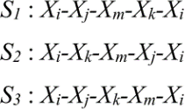

Perhitungan pertambahan bobot terpendek misal jarak 𝑋1𝑋2

dilambangkandengan𝐶1,2,𝐶1,2,≥0 dan𝐶1,2,=𝐶1,2,=𝑎,𝐶1,3,=𝑏

𝐶2,3,=𝑐makatotalpertambahanjarakadalah:𝐶1,3,+𝐶2,3,−𝐶1,2,=

𝑏+ 𝑐− 𝑎.

## Metodegeometri

Menurut (Abrori, 2008) Untukmenyelesaikanpermasalahanruteperjalanan bustransmetro delidengan metode geometri.

Adapunlangkah-langkahnyasebagaiberikut:

* 1. Gambarkanposisidarisetiaphalteyangdilambangkandengansimpul,sepertipadagambar berikut.

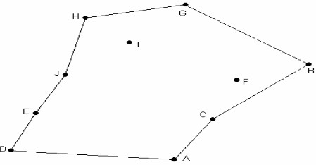

Gambar2.8 Haltedilambangkansebagaisimpul

* 1. Setiapsimpuldihubungkandengansalahsatusimpulyangberadadidalamnya.misal simpul Iseperti padagambarberikut.

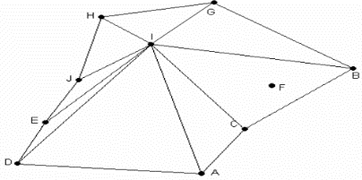

Gambar2.9Setiapsimpuldihubungkan

* 1. 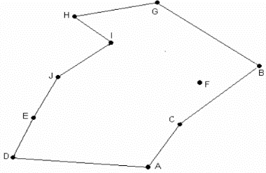Diperhitungkankelilingsegitiga,pilihyangterpendek,yaitusegitiga(H-I-J).Kemudian dibuatyangmelaluiI, seperti pada gambar berikut.

Gambar2.10Mencarisegitigaterpendek

* 1. 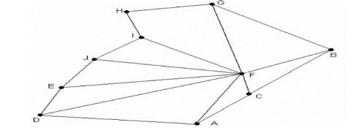Halte yang baru dihubungkan dengan halte F yang tersisa di dalamnyasepertiterlihatpadagambarberikut,kemudianlangkah3diulang.

**\**

Gambar2.11MenghubungkanhalteFdengansegitigaterpendek

* 1. Seperti pada langkah 3, dipilih segitiga (F-C-A) sehingga diperoleh sikelHamiltonsebagaiberikut:(A-C-F-B-G-H-I-J-E-D-A).

Menurut (Panjaitan & Aprilia, 2022) Graf Hamilton adalah graf terhubungG jika ada setiap sikel yang memuat setiap simpul di graf G. Sikel semacaminidisebutdengansikel*Hamiltonian*.Grafyangmemuatsuatulintasansederhana (bukan lintasan tertutup) yang melalui setiap simpul di grafGdisebutgraf semi Hamilton.

## IlustrasiModelGrafJalurTransportasiBusTransMetroDeli

**BusK2MKoridor2,rute:TerminalAmplas–LapanganMerdeka**

## Keteranganrutepergi:

* + - 1. 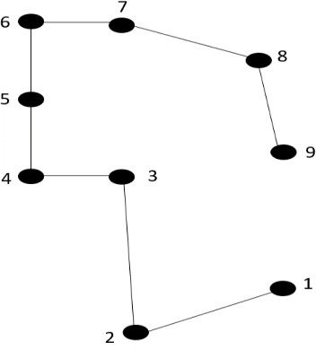Terminal Amplas2.Jalan Sisingamangaraja3.JalanAni Idrus

4.Jalan Pemuda5.Jalan Ahmad Yani6.JalanBalaiKota

7.Jalan Prof H.M Yamin8.JalanStasiunKeretaApi9.LapanganMerdeka

Gambar2.12IlustrasigrafruteAmplas–LapanganMerdeka

## Keteranganrutepulang:

1. 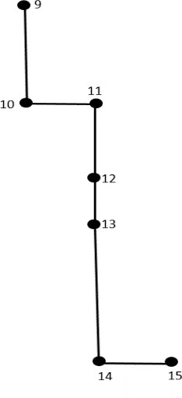LapanganMerdeka
2. JalanStasiunKeretaApi
3. JalanM.T.Haryono
4. Jalan Cirebon
5. JalanSisingamangaraja
6. JalanPanglimaDenai
7. TerminalAmplas

Gambar2.13IlustrasiruteLapanganMerdeka-T.Amplas

## BusK5MKoridor5,rute:Tembung – LapanganMerdekaKeteranganrutepergi :

1. HalteTembungsaipadang
2. JalanLetdaSujono
3. JalanAksara
4. JalanWahidin
5. JalanM.H.Thamrin
6. JalanAsia
7. JalanAniIdrus
8. JalanPemuda
9. Jalan PalangMerah
10. JalanMT.Haryono
11. JalanIrianBarat
12. JalanJawa
13. JalanHM.Yamin
14. JalanStasiunKeretaapi
15. Lapangan merdekaGambar2.14IlustrasigrafruteTembung–LapanganMerdeka

## Keteranganrutepulang:

1. 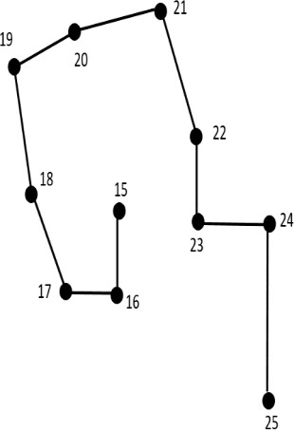LapanganMerdeka
2. JalanStasiunKeretaApi
3. Jalan Pulau Pinang
4. JalanBalaiKota
5. JalanPutriHijau
6. JalanPerintis
7. JalanMH.Thamrin
8. JalanWahidin
9. JalanAksara
10. JalanLetdaSujono
11. HalteTembung

Gambar2.15IlustrasiruteLapanganMerdeka-Tembung

## KajianModul

## DefenisiModul

` Menurut(Juliangkary&Yuliyanti,2016)Modulsebagaimediapembelajarandapatmengatasiketerbatasanruangdanwaktukarenaprinsippenyusunan modul yang sistematis yang menunjang kemandirian belajar gunamencapaitujuan secaraoptimal.Moduladalahsebagaibahanbelajardimanapembacanya dapat belajar secara mandiri. Kemandirian mahasiswa dapat diatasidenganmengembangkanmodulberbasismasalahsehinggamaterimudahdipahamioleh mahasiswa secara mandiri tanpa mengharapkan seluruh materi ditransfer olehdosenpengampumatakuliah.PerkuliahandiPerguruantinggidituntutusahamandiri dari mahasiswa sehingga itulah yang membedakan pola belajar siswadenganmahasiswa.

Menurut (Departemen Pendidikan, 2002) mendefinisikan modul sebagaisuatukesatuanbahanbelajaryangdisajikandalambentuk“*self-instruction*”,

artinyabahanbelajaryangdisusundidalammoduldapatdipelajaripesertadidiksecara mandiridenganbantuan yangterbatasdaripendidikatauoranglain.

## Perbedaanmodul danbahanajar

Menurut (Sungkono, 2009) Bahan ajar dapat diartikan bahan-bahan ataumateri pelajaran yang disusun secara lengkap dan sistematis berdasarkan prinsip-prinsip pembelajaran yang digunakan guru dan siswa dalam proses pembelajaran.Bahan ajar bersifat sistematis artinya disusun secara urut sehingga memudahkansiswa belajar. Di samping itu bahan ajar juga bersifat unik dan spesifik. Unikmaksudnya bahan ajar hanya digunakan untuk sasaran tertentu dan dalam prosespembelajarantertentu,danspesifikartinyaisibahanajardirancangsedemikianrupahanya untukmencapai kompetensitertentu dari sasarantertentu.

Menurut (Yanti, 2019) bahan ajar adalah informasi, alat, dan teks yangdiperlukanpengajar/guruuntukperencanaandanpenelaahanimplementasipengajaranuntukmencapaitujuaninstruksional.Bahanyangdimaksudbisaberupabahan tertulis maupun bahan tidak tertulis. Bahan ajar terdiri dari bahan ajar cetakdan non cetak. Bahan ajar cetakdapat diartikan sebagai perangkat bahan yangmemuatmateriatauisipelajaranuntukmencapaitujuanpembelajaranyangdituangkan dengan menggunakan teknologi cetak. Suatu bahan ajar cetak memuatmateri yang berupa ide, fakta, konsep, prinsip, kaidah atau teori yang tercakupdalammatapelajaransesuaidengandisiplinilmunyasertainformasilainnyadalampembelajaran.Sedangkanbahanajarnoncetakmerupakanbahanajaryangtidakdiprintatau tidak dalam bentuk kertas.

Jenis bahan ajar dibedakan atas beberapa bentuknya menurut (Prastowo,2011)yaitu:

* + - 1. Bahanajarcetak(print),yaknisejumlahbahanajaryangdisiapkandalam kertas, yang dapatberperan untuk keperluan pembelajran ataupenyampaianinformasi(KempdanDayton1985).Contohnya,handout,buku, modul, lembar kerja siswa, brosur, leaflet, wallchart, foto ataugambar dan modelatau maket.
      2. Bahan ajar dengar atau program audio,yakni semua sistem yangmenggunakan sinyal radio secara langsung, yang dapat dimainkanatau didengar oleh sesorang atau sekelompok orang. Contohnyakaset,radio, piringan hitam,dancompactdiskaudio.
      3. Bahanajarpandangdengar(audiovisual),yaknisegalasesuatuyangmemungkinkan sinyal audio dapat dikombinasikan dengan gambarbergeraksecarasekuensial.Contohnyavideocompactdiskdanfilm.
      4. Bahanajarinteraktifyaknikombinasidariduaataulebihbahanajar(audio,teks,grafik,gambar,animasi,danvideo)yangolehpenggunanyadimanipulasiataudiberiperlakuanuntukmengendalikan suatu perintah dan/atau perilaku alami dari suatupresentasi.Contohnya:compact diskinteraction.

Jadiberdasarkanklasifikasidiatas,bahanajarmerupakansekumpulanbahan – bahan yang akan digunakan guru dalam proses pembelajaran dalam artianberbagaimacambentukbisaberupacetak,audioatauaudiovisualsedangkanmoduladalahsalahsatubagiandalambahanajartetapiberbentukcetak.Bahanajar

dikatakankumpulanbahandalamartiluassedangkanmoduladalahsalahsatubahan ajar itu.

## KomponenModul

Menurut (DikjenSDA,2019)komponenisimoduladalahsebagaiberikut:

* + - 1. Pendahuluan

Merupakan pembukaan pembelajaran dari modul mencakup gambaran isimodul,deskripsiawal,keterkaitanpembahasanmateridanpentingnyamempelajari modul,urutanbutir sajianmodulsecaralogis.

* + - 1. Sajian materi yang dirancang untuk menumbuhkan proses belajar. Uraianmateri,contoh dan ilutrasilatihan.

SyaratUraianMateri:

1. Disajikansecaranaratif
2. Merangsangtumbuhnyapengalamanbelajar
3. Sesuaidengankemampuanpesertadidik
4. Dalamcakupantopikinti
5. Informasibenardan*uptodate*
6. Logisdansistematis
7. Menggunakanbahasakomunikatifdandialogis
   * + 1. Rangkuman

Sari pati dari uraian materi yang disajikan dalam kegiatan belajar yangberfungsi menyimpulkan dan menegaskan pengalaman belajar yang dapatmengkondisikan tumbuhnya konsep baru dalam pikiran peserta. Berisi idepokokmateri,disajikansecaraberurutandanringkas,bersifat

menyimpulkankomunikatifmemantapkanpemahaman,diletakkansebelumtesformatif.

* + - 1. TesFormatif(TF)

Merupakan tes yang diberikan untuk mengukur penguasaan peserta didiksetelah suatu kegiatan belajar berakhir yang bertujuan untuk mengukurtingkatpenguasaanpeserta.Hasilnyadigunakansebagaidasaruntukmelanjutkan ke kegiatan belajar berikutnya, ketentuan: mengukur indikatorkompetensi, materi tes benar dan logis, pokokyang ditanyakan cukuppenting, memenuhi syarat penulisan butir soal, bisa bentuk pilihan gandaatauuraian singkat.

* + - 1. KunciJawabanTes

Disimpan di akhir setiap modul. Hendaknya disertai alasan sebagai balikanuntukmengukur tingkat pemahaman peserta.

* + - 1. DaftarPustaka

Kumpulansumber-sumberinformasiyangdigunakandalampenulisanmodul.Syaratpenulisan:Sesuaidengansumberyangdikutipdalamuraian.Mendukung/dipakaisebagaiacuan.Ditulissecarabenardanlengkap.Disusunsecara alfabetis.Menggunakanaturan penulisanbaku.

## Langkah–langkahpembuatanmodul

Menurut(Kosasih,2021)Secaraumum,langkah-langkahpenyusunanmoduladalahsebagai berikut.

1. AnalisisKebutubanModul

Analisis kebutuhan modul merupakan kegiatan menganalisis kompetensidasar/tujuan pembelajaran beserta indikator-indikarornya untuk menentu-kanpengembangan isi modul.

1. PenyusunanDraft

Penyusunandraftmodulmerupakanprosespenyusunandanpengorganisasianmateripembelajarandarisuatukompetensiatauindikator-indikatornyamenjadisatukesatuanyangpadudansistematis.

1. PengembanganModul

Langkah ini merupakan kegiatan utama dalam rangka menjadikan modulsecatautuhdanlengkap;berdasarkandrafyangsudahdisiapkansebelumnya.Setiapbagianmodulyangtelahdirancangdikembangkansecara jelas; kriteria-kritera pengembangan modul pun harus diperhatikandenganbaikdenganharapankualitasmuduldapatterpenuhisecaraoptimal.

1. Validasi

Validasiadalahprosespermintaanpersetujuanataupengesahandariseorang atau beberapa ahli, dengan harapan modul itu dapat memenuhistandarataupunkualiatastertentuberdasarkansudubpandangahliitusendiri.

1. UjiCoba

Ujicobadrafmoduladalahkegiatanpenggunaanmodulpadapesertaterbatas, untuk mengetahuikeefektifan dan kebermaknaan bagipesertadidiksebelum modultersebut digunakansecaraumum.

1. Revisi

Revisiatauperbaikanmerupakanprosespenyempurnaanmodulsetelahmemperolehmasukandari kegiatanujicobadanvalidasi.

## PenelitianRelevan

Berdasarkanpenelitianyangdilakukanoleh:

1. (Lestarietal.,2022)dalampenelitiannyayangberjudul“AnalisisPenentuanRute Distribusi menggunakan Metode *Nearest Neighbor* di PT Medan JutaRasaTanjungMorawa”Penelitianinibertujuanuntukmengoptimalkanrutedistribusi di PT Medan Juta Rasa Tanjung Morawa dengan menggunakanmetode *Nearest Neighbor*. Hasil penelitian menunjukkan bahwa rute yangdigunakansaatinibelumoptimal,denganjaraktempuhyangpanjangantaragudang dan lokasi tujuan. Rute usulan dengan metode *Nearest Neighbor*menghasilkan total jarak tempuh, waktu, dan biaya distribusi yang lebihsedikit. Penerapan rute usulan ini diharapkan dapat menghemat biaya danwaktudistribusi,sertameningkatkanefisiensioperasionalperusahaan.
2. (Mandasari et al., 2023) dalam penelitiannya yang berjudul “PenentuanRutePengirimanBarangDiSentralPengolahanPosYogyakartaMenggunakanMetode*NearestNeighbor*”penelitianinimelakukanperhitunganjarakdanjumlahpacketyangakandikirimuntukdapatmengatasimasalahkenaikanbiayaoperasionalpadaPTPosIndonesia,hasilpengujianberdasarkanbeberapavariabelmeliputi,jarakyangditempuh,

waktu transportasi, biayaBBM, dan biaya*fixcost,*hasilpenerapan metode

*NearestNeighbor*mampumenekanbiayaoperasionaljaraktempuh.

1. (Wisudawatietal.,2022)dalampenelitiannyayangberjudul“UsulanPerbaikan Rute Pengangkutan Sampah Menggunakan *Metode Branch AndBound* Dan *Nearest Neighbour* Untuk Meminimalkan Biaya Transportasi”.Penelitian ini bertujuan untuk memilih rute optimal pengangkutan sampahpada UKM Kelompok Usaha Bersama Peduli Sampah Kecamatan TanahAbang sehingga dapat meminimalkan biaya transportasi. Metode *Branchand Bound* dan *Nearest Neighbour* dipilih dalam menyelesaikan masalahpadapenelitianini.Perbandinganantarakeduametodetersebutmenghasilkanjaraktempuhdanbiayatransportasiyangsama,tetapiterdapatperbedaanpadawaktutempuh.Metode*NearestNeighbour*memilikiwaktutempuhyanglebihcepatsehinggametodeiniterpilihuntukmencapaitujuan penelitian.
2. (Ferima, 2022) dalam penelitiannya yang berjudul “Rute Terpendek antarAsrama (Studi Kasus :Yayasan Mamba’ul Ma’arif Denanyar Jombang)”Penelitimelakukanpenelitianpenentuanruteterpendekdenganmenggunakan metode *nearest neighbour*. Hasil total jarak terpendek dariImplementasimetode*nearestneighbour*ruteterpendekantarasramaYayasanMamba’ulMa’arifDenanyarJombangadalah1.920meter.DengantujuandarihasilpenelitianinidapatdijadikanreferensipihakyangbersangkutanuntukmendapatkanruteterpendekdiyayasanMamba’ulMa’arifDenanyar Jombang.
3. (Martono&Warnars,2020)dalampenelitiannyayangberjudul“PenentuanRute Pengiriman Barang Dengan Metode *Nearest Neighbor* Sandi” hasilpenelitian menggunakan metode *nearest neighbor* untuk menyelesaikanpenentuanrutedistribusibarangdarigudangketoko,dengantujuanmengurangi total jarak pengiriman, waktu dan beban biaya yang dibebaniperusahaan. Hasil pencarian rute menggunakan metode nearest neighbormenghasilkan jumlah rute paling sedikit dibandingkan dengan sebelummenggunakanmetodedan padatotaljarak.

Perbedaan penelitian ini dengan penelitian sebelumnya adalah penelitianini berfokus pada penentuan rute perjalanan Bus Trans Metro Deli di Kota Medan.Sedangkan penelitian sebelumnya masih mengembangkanteori graf pada ruteperjalananyangterbataspadaruteangkutanbarang.Sehinggapenelitianiniterbilang masih baru dan belum ada penelitian lebih lanjut mengenai Bus TransMetro Deli. Penelitian ini diharapkan memberikan solusi bagi masyarakat yangmenggunakan rute yang disarankan oleh penulis untuk memilih rute yang efektifbagimerekayangingin berpergianmenuju pusat Kota Medan.

## KerangkaBerfikir

KemacetanlalulintasdiKotaMedanmasihseringterjadi,angkutanumumyangmenjadisolusinamunbelumefektifdikarenakansupirangkutanumummasihkurangdarisegipelayananfasilitasdankeamananpenumpang.Pemerintahmenghadirkan transportasi Bus Trans Metro Deli sebagai sarana transportasi elit,nyamandanterjangkau.TetapimasyarakatbelumtahusecaraluastentangruteBus

Trans Metro Deli dan rute yang optimal untuk menuju pusat kota Medan yaituLapanganMerdeka.

Teori graf dapat diimplementasikan dalam penentuan rute perjalanan BusTrans Metro Deli di Kota Medan. Selain itu penentuan rute yang optimal untukmenujupusatkotaMedandapat menggunakangrafberbobot,denganmetodetetangga terdekat danmetodesisipantertutup.

Halinisangatpentinguntukmengoptimalkanefisiensiperjalanan,menghematwaktu,biaya,dansumberdayalainnyadenganmenentukanruteterpendek,kitadapatmeningkatkanproduktivitasdankenyamananperjalanan,baikuntukindividumaupunorganisasi.Selainitu,penentuanrutedenganteorigrafjugamembantu dalam perencanaan dan pengelolaan transportasi secara keseluruhansehingga dapat merancang sistem transportasi yang efisien, mengelola lalu lintasdenganlebihbaik,danmeningkatkan aksesibilitasbagimasyarakat.

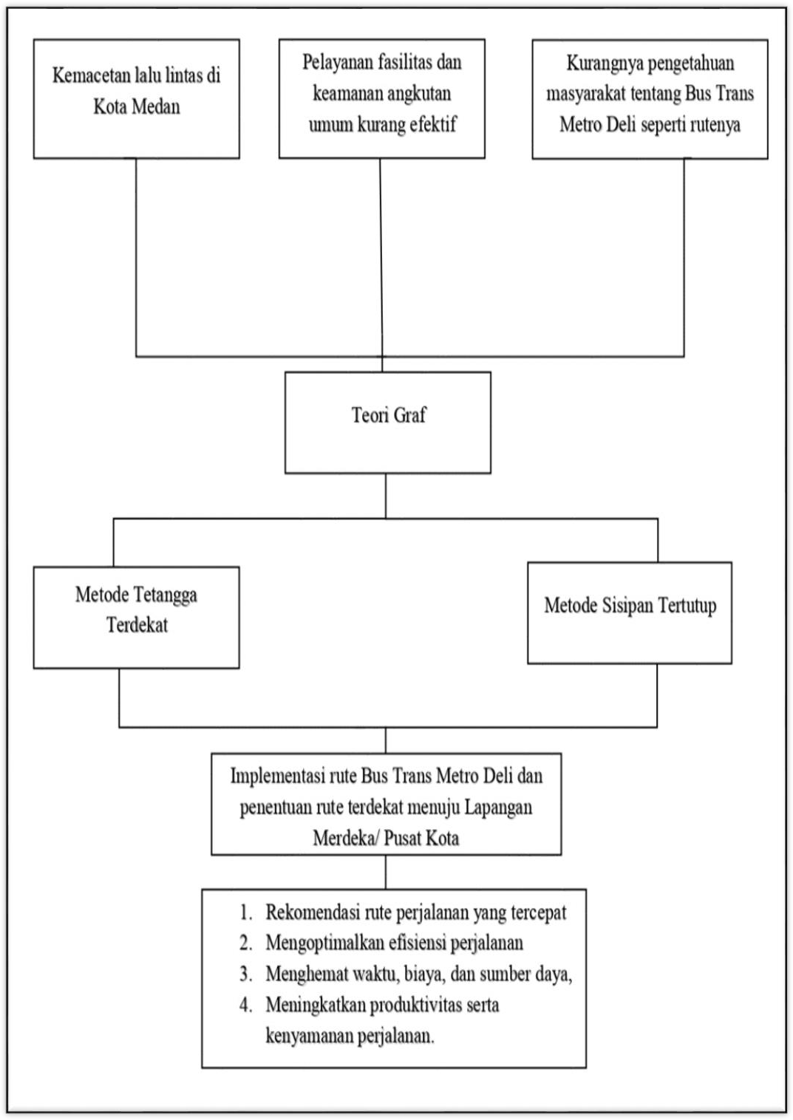

Gambar2.16Kerangkaberpikir